Подписан закон о конфликте интересов в сфере госзакупок

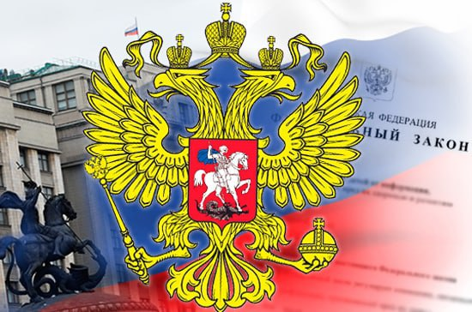

Президентом Российской Федерации 11 июня 2022 года подписан Федеральный закон № 160-ФЗ «О внесении изменений в статью 3 Федерального закона «О закупках товаров, работ, услуг отдельными видами юридических лиц» и Федеральный закон «О контрактной системе в сфере закупок товаров, работ, услуг для обеспечения государственных и муниципальных нужд».
Законом усилены меры по обеспечению развития добросовестной конкуренции и прозрачности при осуществлении закупок.
Также уточнены условия, при которых может возникнуть конфликт интересов между участником закупки и заказчиком при осуществлении закупок товаров, работ, услуг для обеспечения государственных или муниципальных нужд. Уточнен перечень лиц, которые не могут входить в состав комиссии по осуществлению закупок при осуществлении закупок в соответствии с Законом № 44-ФЗ. Одновременно установлен перечень физических лиц, которые не могут быть членами комиссии по осуществлению закупок в рамках Закона № 223-ФЗ.
К руководителю заказчика, членам комиссии по осуществлению закупок установлено требование о принятии мер по предотвращению и урегулированию конфликта интересов при осуществлении закупок в соответствии с Законом № 223-ФЗ.
Кроме этого, документом определено, что заказчики будут получать информацию о всех соисполнителях, субподрядчиках, заключивших договор или договоры с поставщиком (подрядчиком, исполнителем), цена которого или общая цена которых составляет более чем десять процентов цены контракта.
Настоящий Федеральный закон вступает в силу с 01 июля 2022 года, за исключением положений, для которых установлен срок вступления в силу с 01 января 2023 года.

